**HEMOPTISIS MASIVA POR FUSARIOSIS DISEMINADA CON GALACTOMANNAN POSITIVO EN UNA MUJER CON LEUCEMIA LINFOBLÁSTICA AGUDA**

**MASSIVE HEMOPTYSIS BY DISSEMINATED FUSARIOSIS  WITH POSITIVE GALACTOMANNAN**

**IN A WOMAN WITH ACUTE LYMPHOBLASTIC LEUKEMIA**

Juan Diego Vélez L1, Liliana Fernández T2, Dahyana Cadavid A3,

Sebastián Herrera U3, Santiago Vallejo G3.

1. Médico internista, infectólogo, Fundación Valle del Lili, Cali Colombia.
2. Médico internista, neumólogo, Fundación Valle del Lili, Cali Colombia.
3. Residente de Medicina Interna universidad CES, Medellín, Colombia Fundación Valle del Lili, Cali Colombia.

Dirección de correspondencia a Dahyana Cadavid: Cll 53N 9-09. Cali-Colombia.

Teléfono Móvil: 57-3185570717, Correo electrónico: dahianacadavidaljure@gmail.com o dahiana.cadavid@hotmail.com

**Resumen**

Aunque la aspergilosis es la infección por mohos más común en pacientes con neoplasias hematológicas la  infección diseminada por *Fusarium* *spp.*  aumenta cada vez más en importancia con una alta mortalidad asociada.. Las principales puertas de entrada son la vía aérea o piel. Las opciones de tratamiento son limitadas debido a la resistencia relativa de estos hongos a los anti-fúngicos convencionales.  
Se presenta una paciente con leucemia linfoblástica aguda con fusariosis diseminada y hemoptisis masiva con antígeno sérico de galactomannan positivo.

**Palabras clave**

*Fusarium*, infecciones fúngicas, voriconazole, leucemia aguda, galactomannan

**Abstract**

Although aspergillosis remains the most common mold infection in patients with hematologic malignancies, disseminated *Fusarium* spp. infection is increasing with an associated high mortality.

The main portals of entry are the airways or skin. Treatment options are limited due to the relative resistance of the fungus to standard therapy.  
We present a patient with acute lymphoblastic leukemia with disseminated fusariosis and massive hemoptysis with a positive serum galactomannan antigen.

**Key words:** *Fusarium*, fungal infections, voriconazole, acute leukemia, galactomannan

Las especies de *Fusarium*son patógenos importantes de plantas causando diversas enfermedades como  fusariosis de la espiga  y la sarna en el cereal y  en ocasiones pueden causar infección en animales.  
En los seres humanos, las especies de Fusarium tienen un amplio espectro de presentación clínica que depende básicamente del estado inmunológico del hospedero. Se reporta el caso de una paciente con leucemia linfoblástica aguda en fase de neutropenia post quimioterapia que presentó una fusariosis diseminada con compromiso pulmonar y hemoptisis masiva, lo que es una asociación poco frecuente, encontrando antígeno de galactomannan positivo en suero y en lavado broncoalveolar.

**DESCRIPCIÓN DEL CASO**

Se trata de una paciente de sexo femenino, de 51 años de edad, con diagnóstico reciente de leucemia linfoblástica aguda fenotipo común, en tratamiento con protocolo PETHEMA 2010 (Daunorubicina + Vincristina y quimioterapia intratecal con Citarabina + Metotrexate + Dexametasona).

En el día 22 del protocolo de quimioterapia se encontró al examen físico edema, calor y rubor en el primer dedo del pie derecho. La paciente se había manipulado la uña con corta uñas días atrás. Posteriormente presentó un choque séptico secundario, en el contexto de neutropenia profunda (20 neutrófilos), por lo que se inició antibioticoterapia (Daptomicina + Meropenem) y se trasladó a la unidad de cuidados intensivos(UCI).

En hemocultivos reportaron levaduras en sangre y se notaron lesiones nuevas en piel de tórax y rodilla izquierda de tipo placas angiomatosas, por lo que se adicionó Caspofungina y se solicitó biopsia de las lesiones en piel. La paciente posteriormente presentó hemoptisis masiva requiriendo intubación orotraqueal (IOT) y ventilación mecánica invasiva (VMI). Los rayos X de tórax no mostraron alteraciones. Se solicito AngioTAC pulmonar en aras de descartar tromboembolismo (TEP). El estudio fue negativo para TEP pero se identificó en el segmento apical del lóbulo superior izquierdo un nódulo de 2.4cm de diámetro y otro en el segmento apical del lóbulo superior contralateral de 1.2cm, rodeados de opacidad en vidrio esmerilado. Se decidió con estos hallazgos y antecedente de paroniquia en primer artejo, cambiar Caspofungina por Voriconazole con el fin de cubrir posibles *Fusarium* o *Aspergillus*. Se solicitó galactomannan en sangre el cual fue positivo en 0,877. Se realizó fibrobroncoscopia (FBO) encontrando coágulos en la vía aérea sin sitio específico de sangrado. Se envió lavado broncoalveolar a cultivo y citología. El galactomannan de esa muestra fue también positivo en 6,34. Continuó con VMI por 2 días más y se decidió extubar presentado a las 6 horas post extubación nuevamente hemoptisis masiva con choque secundario, requerimiento de IOT además de dificultad para la ventilación. Se realizó FBO de urgencia, se extrajeron abundantes coágulos y se logró vasoconstricción del lecho con adrenalina. Se continuó manejo en UCI con vasoactivos y requerimiento de hemodiálisis por falla renal aguda.

Tanto el hemocultivo como el cultivo de la biopsia de piel reportaron *Fusarium* spp (figura 1). Se continuó tratamiento con Voriconazol.

Evolucionó con lenta mejoría, se suspendieron los vasopresores, se logró extubar sin nuevos episodios de hemoptisis y resolvió la neutropenia. Días después se dio egreso hospitalario con prescripción de Voriconazol.

**REVISIÓN DE LA LITERATURA Y DISCUSIÓN**

El *Fusarium* es un moho filamentoso, distribuido ampliamente en el suelo,  en las partes aéreas de las plantas, en restos vegetales  y en el agua como biopelícula.

Descubierto en la Unión Soviética entre 1930 y 1940 cuando se encontró como contaminante de la harina de trigo que se usaba para elaborar pan y causó una intoxicación alimentaria con una tasa de mortalidad del 60%.  Estos hechos estimularon las investigaciones con fines médicos y para su uso en Guerra Biológica.

La fusariosis tiene un amplio espectro de presentación clínica que puede incluir desde una infección localizada en piel hasta una infección diseminada que ocurre casi exclusivamente en pacientes inmunosuprimidos, principalmente con neutropenia o inmunodeficiencia de células T (1,2).

La aspergilosis es la causa más común de infección por mohos en pacientes con cáncer hematológico, principalmente leucemia aguda, sin embargo la infección por *Fusarium* spp. es cada vez más incidente y se asocia con una alta mortalidad entre el 50-80% (1,2). La vía aérea y la piel (onicomicosis) son la fuente primaria de esta infección pudiendo ser localizada o presentarse fungemia. Los hemocultivos son positivos en esta entidad hasta en un 50% en contraste con la aspergillosis donde aun en infección diseminada los cultivos son usualmente negativos (3,4). El compromiso pulmonar en la fusariosis no tiene un patrón radiológico determinado pero la hemorragia alveolar difusa es una asociación muy poco usual, es más frecuente que se presenten tos, dolor pleurítico o disnea (2).

Aunque el test de antígeno sérico de galactomannan ha sido reportado en infecciones fúngicas diseminadas, principalmente *Aspergillus*, y tradicionalmente se ha pensado que cuando es negativo aumenta la probabilidad de fusariosis. Se debe tener en cuenta que el epítope detectado por el anticuerpo monoclonal EB-A2 utilizado en el ELISA de doble sándwich no es exclusivo de *Aspergillus* y puede encontrarse en hongos dismórficos como *Blastomyces dermatitidis* e *Histoplasma capsulatum* y en otros mohos como *Penicillium, Paecilomyces,* y en algunas especies de *Fusarium* como *solani, verticillioides, proliferatum y oxysporum*, siendo positivo incluso en títulos altos sin que haya coinfección con *Aspergillus* (5,6)

Se sabe que el *Fusarium* es resistente a la Anfotericina B aunque puede tener respuesta a altas dosis de la presentación liposomal. El fluconazol y las equinocandinas no tienen actividad contra el *Fusarium*(1), pero si los triazoles como el Voriconazol y el Posaconazol (7,8). Debe considerarse en presencia de neutropenia severa el uso de G-CSF(factores estimuladores de colonias granulocíticas) o transfusiones de granulocitos(1,3,9).

Hay algunos reportes de terapia combinada con Anfotericina B y Voriconazole cuando no hay respuesta a la terapia de primera línea (10).

En conclusión, la fusariosis es una infección poco frecuente en la población general, más común en pacientes inmunosuprimidos, aunque no tanto como la aspergilosis, pero siempre debe ser tenido en cuenta en el diagnostico diferencial del mismo, las manifestaciones clínicas son múltiples, entre estas la hemoptisis masiva ha sido poco reportada, se debe tener en cuenta que el antígeno sérico de galactomannan no es exclusivo de aspergillus.

**REFERENCIAS**

1. Boutati EI, Anaissie EJ. Fusarium, a significant emerging pathogen in patients with hematologic malignancy: ten years’ experience at a cancer center and implications for management. Blood. 1997; 90:999-1008.
2. [Nucci M](http://www.ncbi.nlm.nih.gov/pubmed?term=%22Nucci%20M%22%5BAuthor%5D), [Anaissie E](http://www.ncbi.nlm.nih.gov/pubmed?term=%22Anaissie%20E%22%5BAuthor%5D). Fusarium Infections in Immunocompromised Patients2007; 20:695-704.
3. Nucci M, Marr KA, Queiroz-Telles F, Martins CA, Trabasso P, Costa S, et al. Fusarium infection in hematopoietic stem cell transplant recipients. Clin Infect Dis. 2004;38:1237-42.
4. Dignani MC, Anaissie E. Human fusariosis. Clin Microbiol Infect. 2004;10: 67–75.
5. [Tortorano AM](http://www.ncbi.nlm.nih.gov/pubmed?term=%22Tortorano%20AM%22%5BAuthor%5D), [Esposto MC](http://www.ncbi.nlm.nih.gov/pubmed?term=%22Esposto%20MC%22%5BAuthor%5D), [Prigitano A](http://www.ncbi.nlm.nih.gov/pubmed?term=%22Prigitano%20A%22%5BAuthor%5D), [Grancini A](http://www.ncbi.nlm.nih.gov/pubmed?term=%22Grancini%20A%22%5BAuthor%5D), [Ossi C](http://www.ncbi.nlm.nih.gov/pubmed?term=%22Ossi%20C%22%5BAuthor%5D), [Cavanna C](http://www.ncbi.nlm.nih.gov/pubmed?term=%22Cavanna%20C%22%5BAuthor%5D), et al. [Cross-Reactivity of Fusarium spp. in the Aspergillus Galactomannan Enzyme-Linked Immunosorbent Assay](http://64.76.85.197:2051/pubmed/22205818). J Clin Microbiol. 2012;50:1051-3.
6. [Mikulska M](http://www.ncbi.nlm.nih.gov/pubmed?term=%22Mikulska%20M%22%5BAuthor%5D), [Furfaro E](http://www.ncbi.nlm.nih.gov/pubmed?term=%22Furfaro%20E%22%5BAuthor%5D), [Del Bono V](http://www.ncbi.nlm.nih.gov/pubmed?term=%22Del%20Bono%20V%22%5BAuthor%5D), [Gualandi F](http://www.ncbi.nlm.nih.gov/pubmed?term=%22Gualandi%20F%22%5BAuthor%5D), [Raiola AM](http://www.ncbi.nlm.nih.gov/pubmed?term=%22Raiola%20AM%22%5BAuthor%5D), [Molinari MP](http://www.ncbi.nlm.nih.gov/pubmed?term=%22Molinari%20MP%22%5BAuthor%5D), et al. Galactomannan testing might be useful for early diagnosis of fusariosis. [Diagn Microbiol Infect Dis.](http://www.ncbi.nlm.nih.gov/pubmed?term=6.%09Ma%C5%82gorzata%20Mikulska%2C%20Elisa%20Furfaro%2C%20Valerio%20Del%20Bono%2C%20Francesca%20Gualandi%2C%20et%20al.%20%20Galactomannan%20testing%20might%20be%20useful%20for%20early%20diagnosis%20of%20fusariosis.%20%20Diagn%20Microbiol%20Infect%20Dis.%202012%20Apr%3B72(4)%3A367-9.) 2012;72:367-9.
7. [Raad II](http://www.ncbi.nlm.nih.gov/pubmed?term=%22Raad%20II%22%5BAuthor%5D), [Hachem RY](http://www.ncbi.nlm.nih.gov/pubmed?term=%22Hachem%20RY%22%5BAuthor%5D), [Herbrecht R](http://www.ncbi.nlm.nih.gov/pubmed?term=%22Herbrecht%20R%22%5BAuthor%5D), [Graybill JR](http://www.ncbi.nlm.nih.gov/pubmed?term=%22Graybill%20JR%22%5BAuthor%5D), [Hare R](http://www.ncbi.nlm.nih.gov/pubmed?term=%22Hare%20R%22%5BAuthor%5D), [Corcoran G](http://www.ncbi.nlm.nih.gov/pubmed?term=%22Corcoran%20G%22%5BAuthor%5D), et al. Posaconazole as salvage treatment for invasive fusariosis in patients with underlying hematologic malignancy and other conditions. [Clin Infect Dis.](http://64.76.85.197:2051/pubmed?term=Successful%20treatment%20of%20disseminated%20fusariosis%20with%20voriconazole%20inClinical%20Infectious%20Diseases%202006%3B%2042%3A1398%E2%80%93403) 2006;42:1398-403.
8. Labois A, Gray C, Lepretre S. [Successful treatment of disseminated fusariosis with voriconazole in an acute lymphoblastic leukaemia patient](http://64.76.85.197:2051/pubmed/22126523) Mycoses. 2011;54:8-11.
9. Hennequin C, Benkerrou M, Gaillard JL, Blanche S, Fraitag S. Role of granulocyte colony-stimulating factor in the management of infection with Fusarium oxysporum in a neutropenic child. Clin Infect Dis. 1994;18:490–491.
10. [Stanzani M](http://www.ncbi.nlm.nih.gov/pubmed?term=%22Stanzani%20M%22%5BAuthor%5D), [Vianelli N](http://www.ncbi.nlm.nih.gov/pubmed?term=%22Vianelli%20N%22%5BAuthor%5D), [Bandini G](http://www.ncbi.nlm.nih.gov/pubmed?term=%22Bandini%20G%22%5BAuthor%5D), [Paolini S](http://www.ncbi.nlm.nih.gov/pubmed?term=%22Paolini%20S%22%5BAuthor%5D), [Arpinati M](http://www.ncbi.nlm.nih.gov/pubmed?term=%22Arpinati%20M%22%5BAuthor%5D), [Bonifazi F](http://www.ncbi.nlm.nih.gov/pubmed?term=%22Bonifazi%20F%22%5BAuthor%5D), et al. Successful treatment of disseminated Fusariosis after allogeneic hematopoietic stem cell transplantation with the combination of voriconazole and liposomal amphotericin B. [J Infect.](http://www.ncbi.nlm.nih.gov/pubmed?term=10.%09Stanzani%20M%2C%20Vianelli%20N%2C%20Bandini%20G%2C%20et%20al.%20Successful%20treatment%20of%20disseminated%20Fusariosis%20after%20allogeneic%20hematopoietic%20stem%20cell%20transplantation%20with%20the%20combination%20of%20voriconazole%20and%20liposomal%20amphotericin%20B.%20J%20Infect%202006%20Mar%2031.) 2006;53:e243-6.

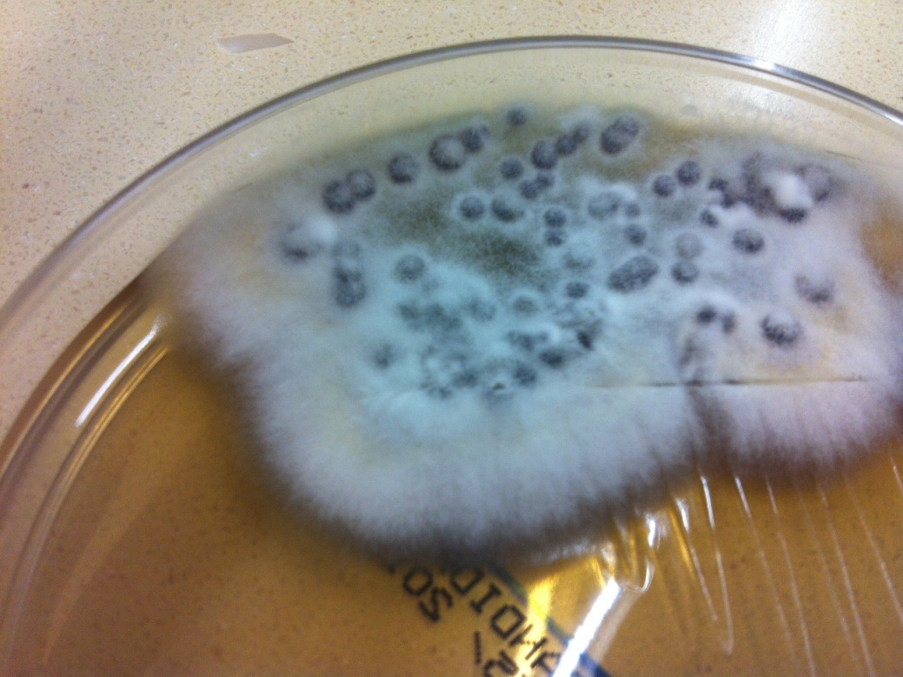

Figura 1. Cultivo de *Fusarium spp.* en Agar Mycocel.